MARSBREV Skolen fikk besøk av journalist fra Agderposten i februar. Hun hadde sett noen barn som gikk på skøyter da hun skulle kjøre forbi Dølemo. Skøytebanen var helt bar, og der var ikke en snøflekk å se. Men en stor vanndam bak Dølehall var blitt naturlig islagt, og her var alle elevene og gikk på skøyter av hjertens lyst. Vi fikk en to siders reportasje i Agderposten 19. februar, med mange fine bilder og fin tekst. En fredag i mars klarte Eivind og Rune å ha skidag for elevene. Fint vær, unger som var ivrige og flinke til å gå på ski i lysløypa, og god pause med bålmat. Så flott at vi fikk brukt den lille snøen som kom. I mars hadde vi også “lesekurs” for tredje klasse. Da bruker vi tid hver dag i to uker til å lese. Elevene får kryss på skjema for hvert kvarter de leser, og får da et nonstop-drops på glasset sitt. De må lese hjemme også. Liv Epletveit forsyner oss med bøker, slik at vi har nok å velge i, og alle kan få lese på sitt nivå. Slik håper vi å øke leseferdigheten.
FEBRUAR- OG MARSBREV
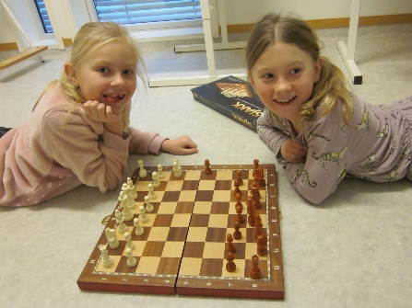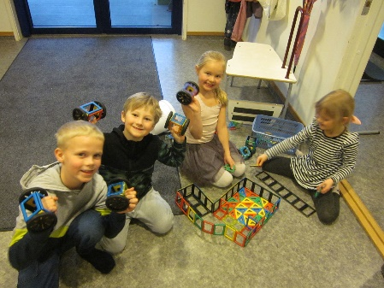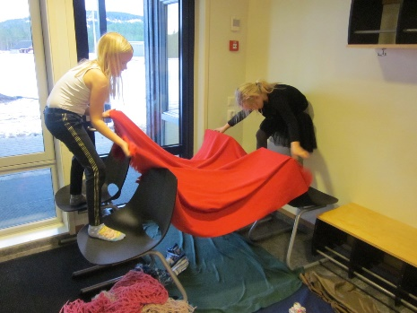
Siden skolen ble stengt på grunn av Koronasmitte, fikk tredje klasse fortsette lesekurset hjemme helt fram til påske. Så skal vi ha utdeling av nonstop og spise is når skolen starter opp igjen. Vi holdt på med kartleggingsprøver for elevene da skolen stengte, så disse må vi gjøre ferdige når vi starter opp igjen. Disse prøvene skal gi god informasjon til lærerne, og gi oss grunnlag for å se om elever trenger ekstra oppfølging og trening i norsk, matte og engelsk. Foreldrene får informasjon om resultatene av prøvene. Elevsamtalene og foreldresamtalene må også stå på vent. I elevsamtalene blir vi ekstra godt kjent med elevene. Vi har spørsmål om trivsel og venner, om fag og hva de er flinke til, og om der er noe de synes er vanskelig. Foreldrene får med seg spørsmålsarket hjem etter foreldrekonferansen. Eivind som kontaktlærer tar seg av dette, og dere får innkalling til foreldresamtaler fra han etter hvert. I mars fikk vi ei ny jente i første klasse. Det er flott at vi blir flere elever. Til slutt vil vi takke alle foreldre for godt samarbeid om «hjemmeskole» de siste ukene. Tenker det skal bli godt for både store og små å komme i vanlige rutiner igjen etter hvert.
GOD PÅSKE I UKE 15!
Hilsen Rune, Eivind og Liv Gunvor.

